Доработки
- нужен плагин для гармоничного размещение фотографий в тексте
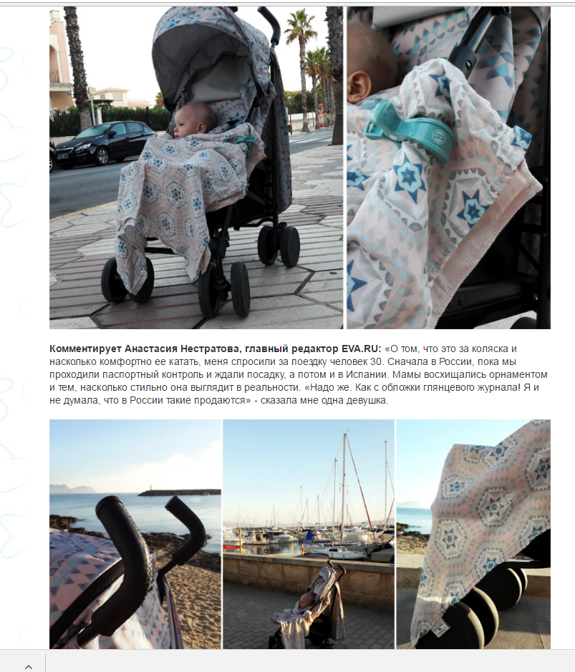
- В мобильной версии и компьютерной – уменьшить расстояние (пустое место) между баннером и надписью «детские коляски»
- В Мобильной версии вывести телефон 8 800 на экран
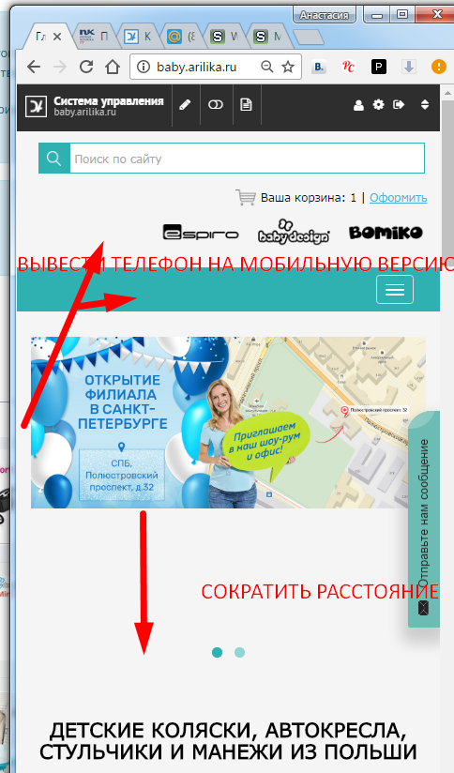
- Чуть уменьшить расстояние здесь – между меню и баннером
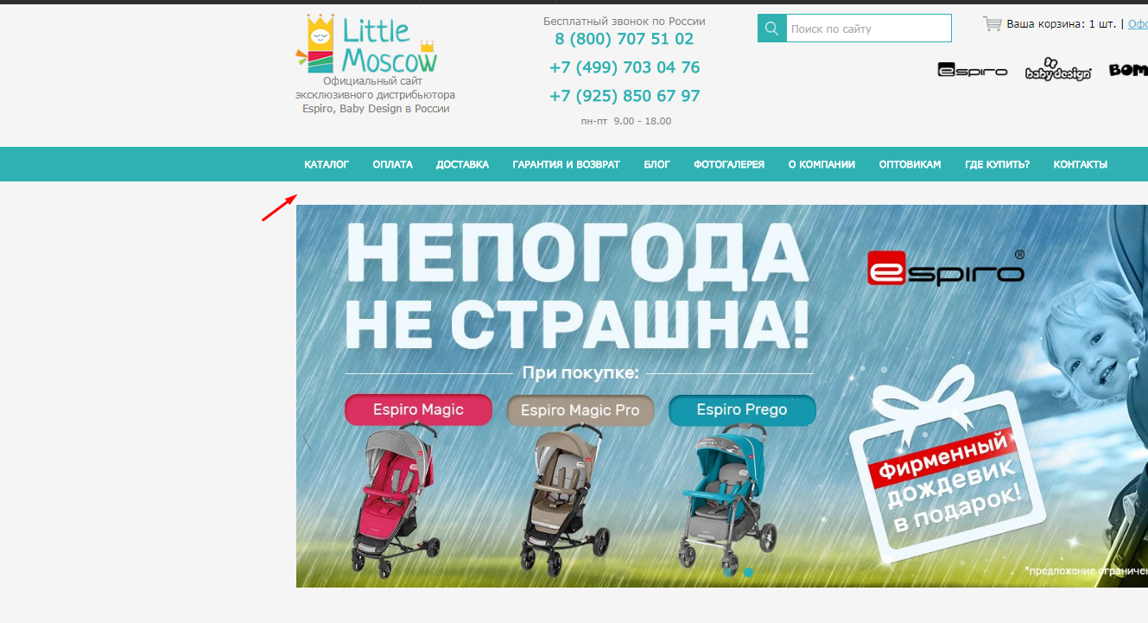
- Исправить недочеты в мобильной версии
(наплывает Отзыв на название модели)
- 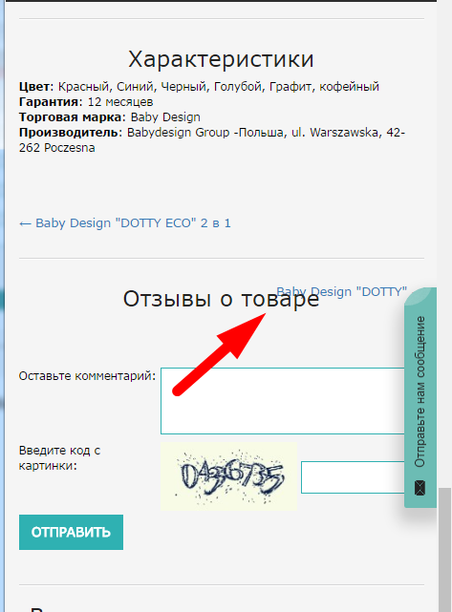
БЛОГ ОТОБРАЖАЕТСЯ КРИВО ТЕКСТ И КАРТИНКА
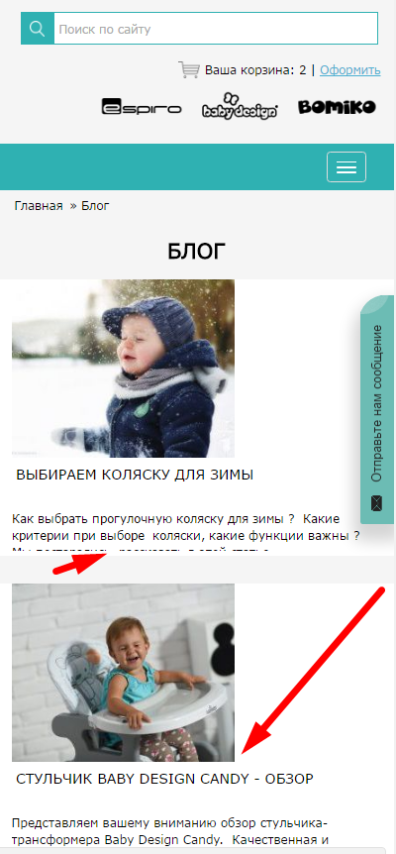
- Отображение картинок надо ровное в мобильной версии, подстраиваемое под размер.
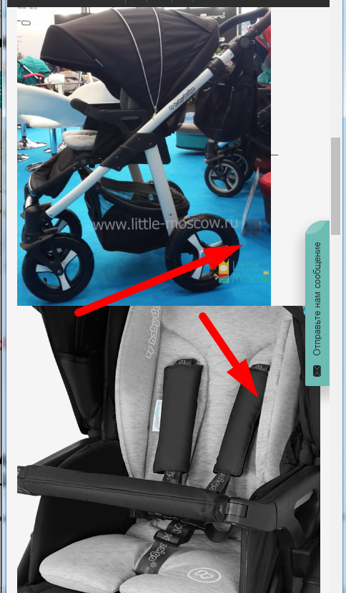

- Корзину в мобильной версии немного исправить – неудобно делать выбор курьера – «птичку» проставлять на нижней строке надо.
- Сумма итоговая и количество пляшут
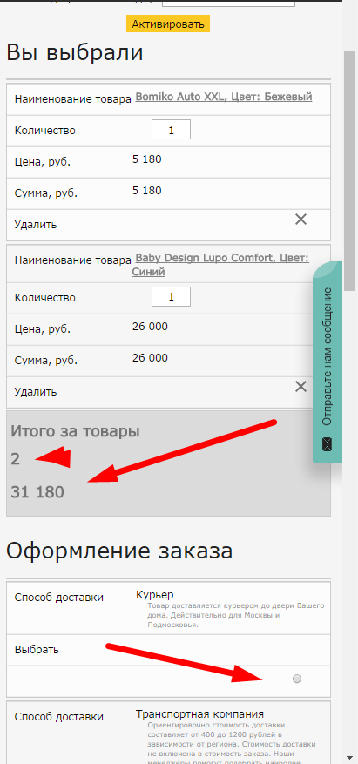

КОРЗИНА ИЗМЕНИТЬ:
- 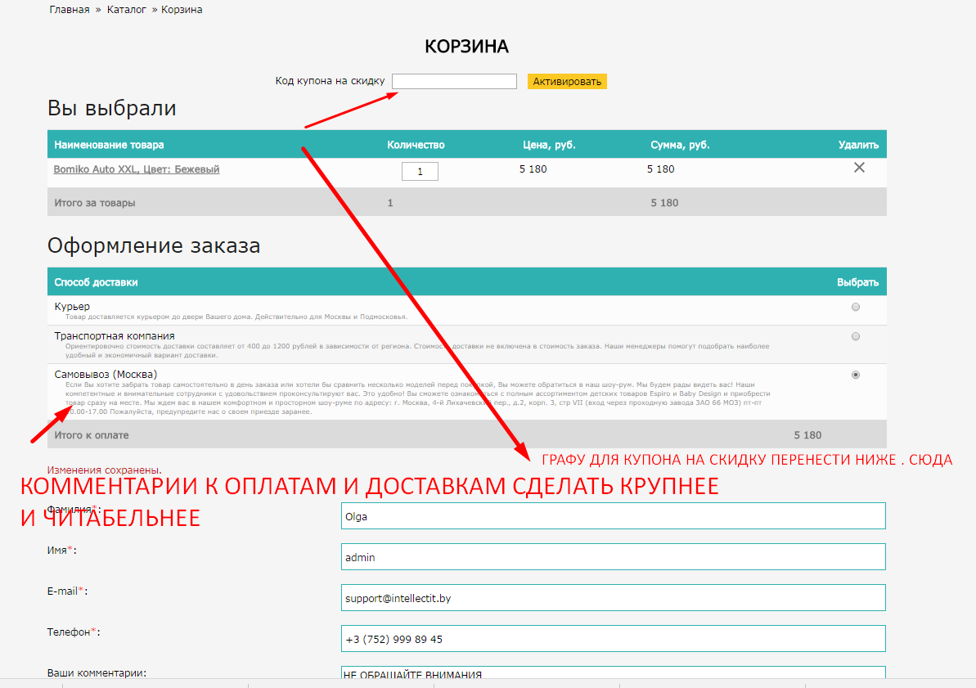
- 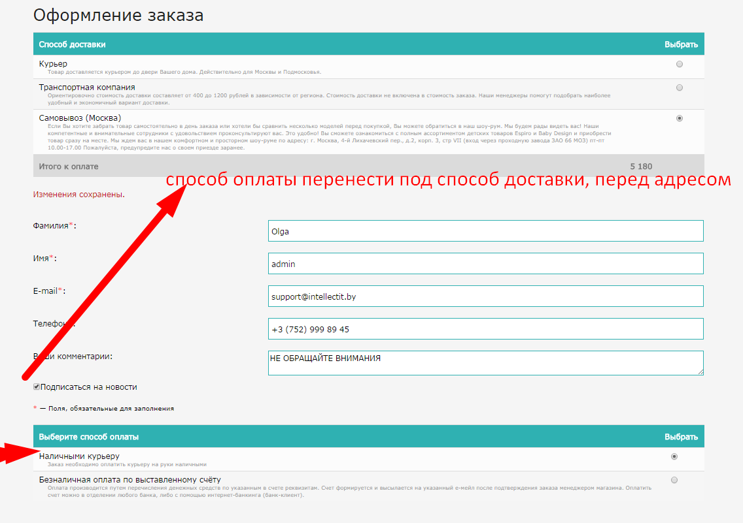
- реализовать возможность предлагать аксессуары к товарам – либо сопутствующие товары
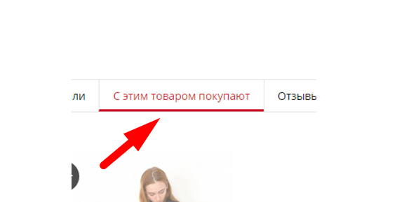

11.
В футере
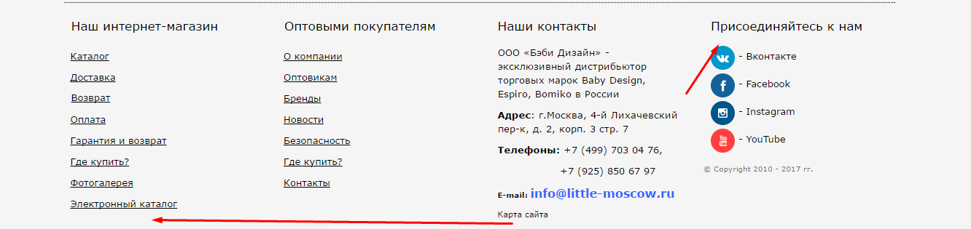
«Карта сайта» - перенести влево
Иконки соц сетей разместить горизонтально без расшифровки.

